|  |
| --- |
| MÔN HỌC PHÁT TRIỂN ỨNG DỤNG HỆ THỐNG THÔNG TIN HIỆN ĐẠI – BỘ MÔN HỆ THỐNG THÔNG TIN – KHOA CÔNG NGHỆ THÔNG TIN – TRƯỜNG ĐẠI HỌC KHOA HỌC TỰ NHIÊN |
| Thiết kế chức năng hệ thống |
| Quản Lý SPA |
|  |
| **Biên soạn: con cò hương** |
| **29/9/2018** |

1. **Thông tin tài liệu**

|  |
| --- |
|  |

|  |  |  |  |  |  |
| --- | --- | --- | --- | --- | --- |
| Mã số | Tên tài liệu | Nội dung cập nhật | Phiên bản | Tác giả | Mô tả |
| FD-01 | Thiết kế chức năng | Khởi tạo | 1.0 | Con-co-huong | Thiết kế các chức năng hệ thống quản lí spa |

1. **Kiến trúc hệ thống**
   1. Kiến trúc tổng quát

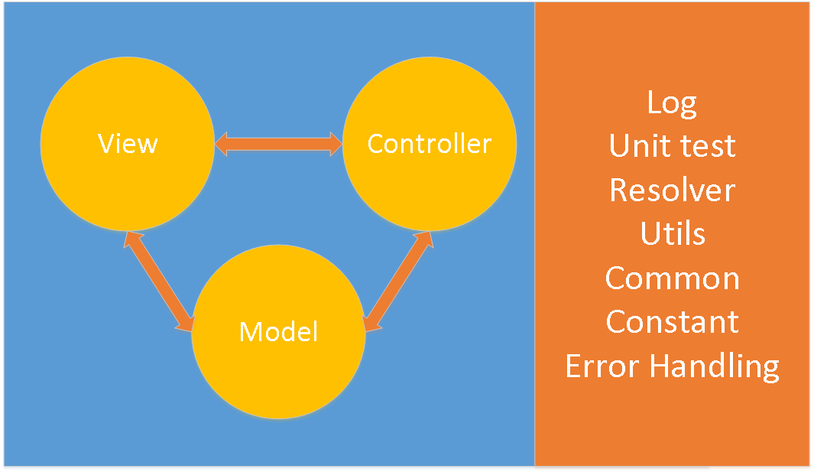

1. **Sơ đồ lớp**
2. 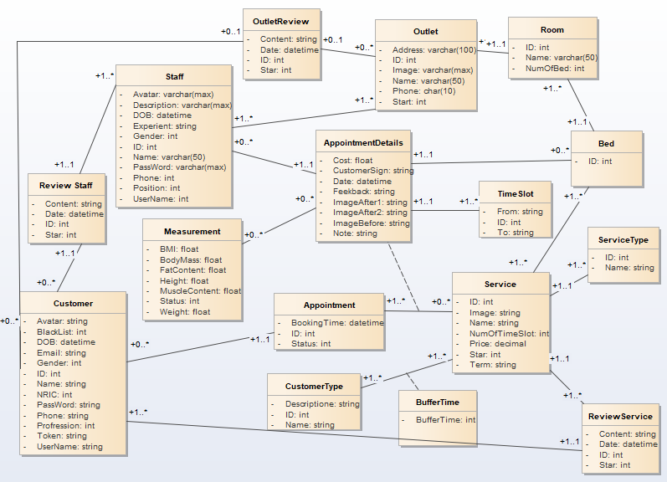
3. **Lược đồ Cơ sở dữ liệu**
   1. Danh sách các bảng (Table)

|  |  |  |
| --- | --- | --- |
| STT | Bảng | Mô tả |
| 1 | ReviewStaff | Lưu trữ danh sach cac nhan xet ve therapist cua customer |
| 2 | Outlet_Staff | Lưu trữ ID outlet va ID staff |
| 3 | Staff | Lưu trữ thông tin nhân viên |
| 4 | Customer | Lưu trữ thông tin khách hàng |
| 5 | Measurement | Lưu trữ thông tin đo lường cơ thể |
| 6 | ReviewService | Lưu trữ phản hồi của khách hàng |
| 7 | Service | Lưu thông tin dịch vụ |
| 8 | ServiceType | Lưu thông tin về loại dịch vụ |
| 9 | CustomerType | Lưu thông tin về loại khách hàng |
| 10 | BufferTime | Lưu thông tin về thời gian chờ |

* 1. Mô tả chi tiết

|  |  |
| --- | --- |
| Mã số | TblPhong_01 |
| Tham chiếu |  |

|  |  |  |  |  |  |
| --- | --- | --- | --- | --- | --- |
| Tên bảng | Staff | | | | |
| Danh sách các cột | | | | | |
| STT | Tên cột | Kiểu dữ liệu | Phạm vi | Thuộc tính | Ghi chú |
| 1 | ID | int | int | khóa chính | Id nhân viên là duy nhất |
| 3 | Avatar | Varchar(max) | max |  | Link dẫn ảnh đại diện |
| 3 | Description | nvarchar(max) | Max |  | Mô tả |
| 4 | DOB | Datetime | Datetime |  | Ngày sinh |
| 5 | Experient | int | int | index | Số năm kinh nghiệm |
| 6 | Gender | Int | int |  | Giới tính  0: nam 1: nữ |
| 7 | Name | nvarchar (50) | 50 | index | Tên nhân viên |
| 8 | Password | Varchar(max) | max |  | Mật khẩu của nhân viên |
| 9 | Phone | char | 11 |  | Số điện thoại |
| 10 | Position | int | Int |  | Chức vụ  1: admin, 2: outlet manager, 3: therapist |
| 11 | Username | varchar | varchar | index, unique | Tên đăng nhập của nhân viên |

|  |  |  |  |  |  |
| --- | --- | --- | --- | --- | --- |
| Mã số |  | | | | |
| Tham chiếu | Staff | | | | |
| Tên bảng | Review Staff | | | | |
| Danh sách các cột | | | | | |
| STT | Tên cột | Kiểu dữ liệu | Phạm vi | Thuộc tính | Ghi chú |
| 1 | ID | int | int | Khóa chính | Mã phòng xác định duy nhất một phòng |
| 2 | Content | nvarchar | nvarchar |  | Nội dung |
| 3 | Date | Datetime | Datetime | index | Ngày review |
| 4 | Star | int | int |  | So sao do customer vote cho therapist |
| 5 | Customer | int | int | Khóa ngoại | Id của customer |
| 6 | Therapist | int | int | Khóa ngoại | Id của nhân viên |

|  |  |  |  |  |  |
| --- | --- | --- | --- | --- | --- |
| Mã số |  | | | | |
| Tham chiếu | Outlet & Staff | | | | |
| Tên bảng | Outlet_Staff | | | | |
| Danh sách các cột | | | | | |
| STT | Tên cột | Kiểu dữ liệu | Phạm vi | Thuộc tính | Ghi chú |
| 1 | Staff | int | int | Khóa ngoại | Id của nhân viên |
| 2 | Outlet | int | int | Khóa ngoại | Id của cửa hàng |

|  |  |  |  |  |  |
| --- | --- | --- | --- | --- | --- |
| Mã số |  | | | | |
| Tham chiếu |  | | | | |
| Tên bảng | Customer | | | | |
| Danh sách các cột | | | | | |
| STT | Tên cột | Kiểu dữ liệu | Phạm vi | Thuộc tính | Ghi chú |
| 1 | Avatar | varchar | max |  | Link ảnh đại diện khách hàng |
| 2 | BlackList | int | int |  | Số lần hẹn không đến  0,1,2,3 |
| 3 | DOB | datetime | datetime |  | Ngày sinh khách hàng |
| 4 | Email | varchar | 64 |  | Email khách hàng |
| 5 | Gender | int | int |  | Giới tính  0: nam 1: nữ |
| 6 | ID | int | int | khóa chính | ID khách hàng là duy nhất |
| 7 | Name | nvarchar | 60 |  | Tên khách hàng |
| 8 | NRIC | int | 9 | duy nhất | Số chứng minh nhân dân là duy nhất |
| 9 | Password | varchar | 15 |  | Được xử lý bằng hàm băm |
| 10 | Phone | varchar | 10 |  | Số điện thoại khách hàng |
| 11 | Profession | int | int |  | Nghề nghiệp  1: Home Carry  2: Student  3: Technical  4: Economic  5: Officer |
| 12 | Token | varchar | max |  |  |

|  |  |  |  |  |  |
| --- | --- | --- | --- | --- | --- |
| Mã số |  | | | | |
| Tham chiếu | AppointmentDetail | | | | |
| Tên bảng | Measurement | | | | |
| Danh sách các cột | | | | | |
| STT | Tên cột | Kiểu dữ liệu | Phạm vi | Thuộc tính | Ghi chú |
| 1 | BMI | decimal | decimal |  | Chỉ số cơ thể, tự động tính theo công thức |
| 2 | BodyMass | decimal | decimal |  | Khối lượng cơ thể |
| 3 | FatContent | decimal | decimal |  | Khối lượng mỡ |
| 4 | Height | decimal | decimal |  | Chiều cao |
| 5 | MuscleContent | decimal | decimal |  | Khối lượng cơ bắp |
| 6 | Status | int | int |  | Before:1  After:2 |
| 7 | Weight | decimal | decimal |  | Cân nặng |

|  |  |  |  |  |  |
| --- | --- | --- | --- | --- | --- |
| Mã số |  | | | | |
| Tham chiếu | Service, Customer | | | | |
| Tên bảng | ReviewService | | | | |
| Danh sách các cột | | | | | |
| STT | Tên cột | Kiểu dữ liệu | Phạm vi | Thuộc tính | Ghi chú |
| 1 | Content | nvarchar | 2000 |  | Nội dung phản hồi |
| 2 | Date | datetime | datetime |  | Ngày viết phản hồi |
| 3 | ID | int | int | khóa chính | ID là duy nhất |
| 4 | Star | int | 1-5 |  | Số sao khách hàng đánh giá dịch vụ |

|  |  |  |  |  |  |
| --- | --- | --- | --- | --- | --- |
| Mã số |  | | | | |
| Tham chiếu | ServiceType | | | | |
| Tên bảng | Service | | | | |
| Danh sách các cột |  | | | | |
| STT | Tên cột | Kiểu dữ liệu | Phạm vi | Thuộc tính | Ghi chú |
| 1 | ID | int | int | Khóa chính | Mã dịch vụ |
| 2 | Image | string | string |  | Ảnh đại diện |
| 3 | Name | string | 50 |  | Tên dịch vụ |
| 4 | NumOfTimeSlot | int | 10 |  | Số lượng đoạn thời gian |
| 5 | Price | decimal | deciaml |  | Giá cả |
| 6 | Star | int | 5 |  | Số sao (đánh giá) |
| 7 | Term | string | string |  | Điều khoản |
| 8 | ServiceType | int | int | Khóa ngoại | Mã loại dịch vụ |

|  |  |  |  |  |  |
| --- | --- | --- | --- | --- | --- |
| Mã số |  | | | | |
| Tham chiếu |  | | | | |
| Tên bảng | ServiceType | | | | |
| Danh sách các cột |  | | | | |
| STT | Tên cột | Kiểu dữ liệu | Phạm vi | Thuộc tính | Ghi chú |
| 1 | ID | int | int | Khóa chính | Mã loại dịch vụ |
| 2 | Name | string | 50 |  | Tên loại dịch vụ |

|  |  |  |  |  |  |
| --- | --- | --- | --- | --- | --- |
| Mã số |  | | | | |
| Tham chiếu |  | | | | |
| Tên bảng | CustomerType | | | | |
| Danh sách các cột |  | | | | |
| STT | Tên cột | Kiểu dữ liệu | Phạm vi | Thuộc tính | Ghi chú |
| 1 | ID | int | int | Khóa chính | Mã loại khách hàng |
| 2 | Name | string | 50 |  | Tên loại khách hàng |
| 3 | Descriptione | string | 150 |  | Mô tả loại khách hàng |

|  |  |  |  |  |  |
| --- | --- | --- | --- | --- | --- |
| Mã số |  | | | | |
| Tham chiếu | CustomerType, Service | | | | |
| Tên bảng | BufferTime | | | | |
| Danh sách các cột |  | | | | |
| STT | Tên cột | Kiểu dữ liệu | Phạm vi | Thuộc tính | Ghi chú |
| 1 | CustomerTypeID | int | int | Khóa chính | Mã loại khách hàng |
| 2 | ServiceID | int | int | Khóa chính | Mã loại dịch vụ |
| 3 | BufferTime | int | int |  | Thời gian chờ |